# DESIGN DOCUMENT

# For

# McDONALD’S MANAGERMENT SYSTEM

Version 1.0 approved

Prepared by TEAM 4 – HAYH

# CÁC CHỨC NĂNG CÓ TRONG HỆ THỐNG

Hệ thống sẽ cung cấp những chức năng:

* Hiển thị menu cho khách hàng chọn món.
* Tự động cập nhật giá tiền hóa đơn.
* Tự động tạo số thứ tự cho hóa đơn.
* Hiển thị thông tin hóa đơn cho nhân viên tại quầy thanh toán.
* Hiển thị chi tiết những món ăn có trong hóa đơn cho nhân viên bếp sau khi đã được thanh toán để tiến hành chế biến.
* Thay đổi hiển thị trên menu (làm mờ khi hết món,…).
* Quản lý hồ sơ, dữ liệu nhân viên.
* Cho phép nhân viên kiểm kho tạo lập phiếu nhập kho.
* Cho phép nhân viên kiểm kho cập nhật thông tin nguyên liệu trong kho mỗi ngày vào hệ thống.
* Xuất báo cáo thống kê vào cuối ngày.

GIAO DIỆN VÀ CHỨC NĂNG

- Chọn Chức năng:

Sau khi truy cập hệ thống sẽ yêu cầu chọn chức năng và chuyển đến giao diện đăng nhập tương ứng.

Tài khoản của nhân viên cửa hàng và khách hàng được phân quyền khác nhau.

Một PictureBox có chức năng Click dùng để thoát khỏi giao diện hiện tại.

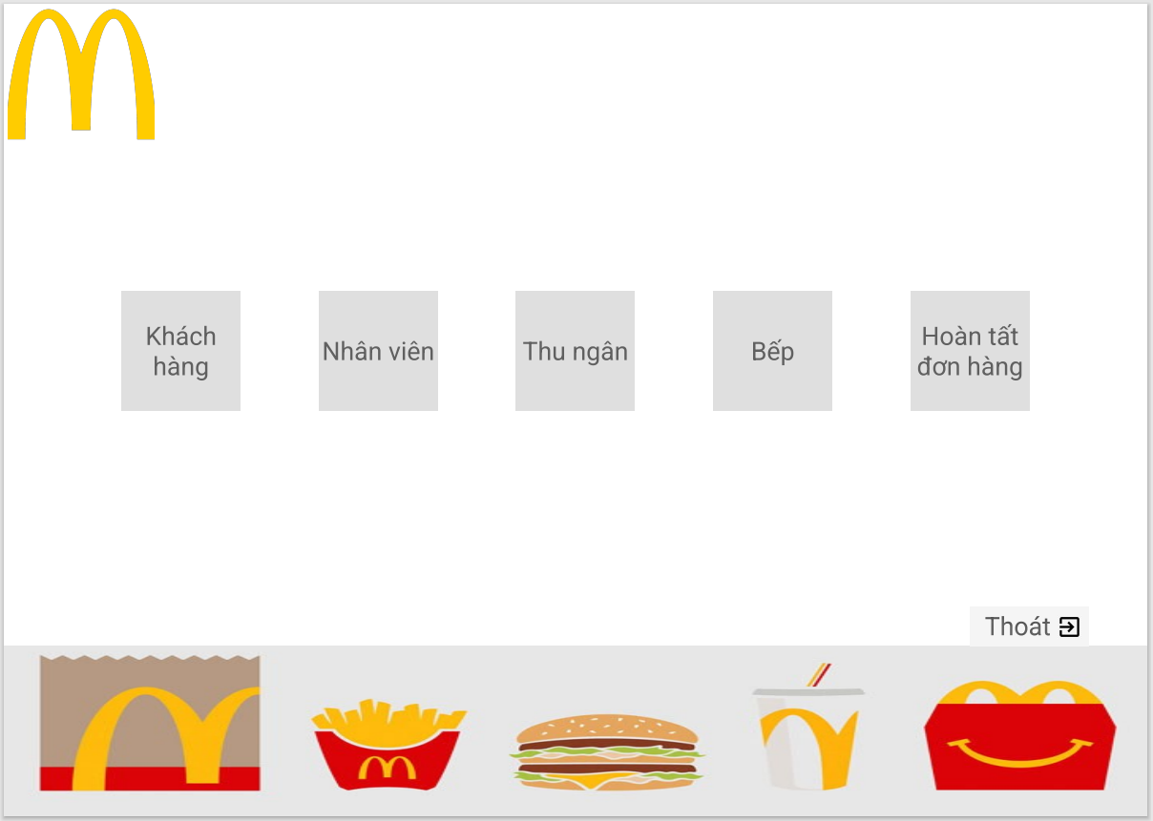

- Form Đăng nhập:

Gồm 2 mẫu, cho Khách hàng và Nhân viên.

Tạo 2 TextBox để nhập thông tin tài khoản và mật khẩu đăng nhập. Nếu khách hàng chưa có tài khoản, có thể đặt hàng với tư cách KHÁCH.

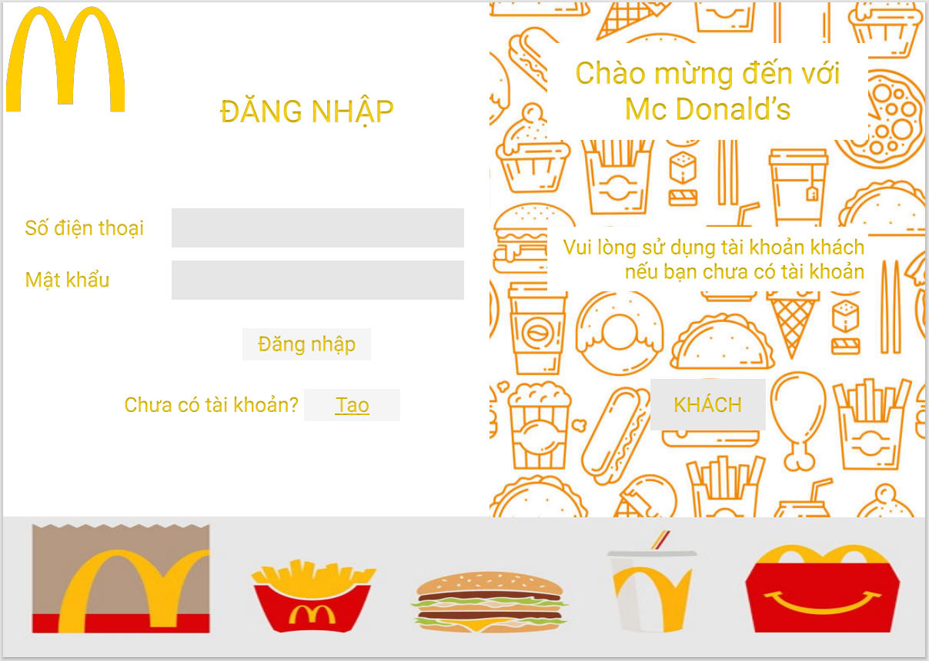

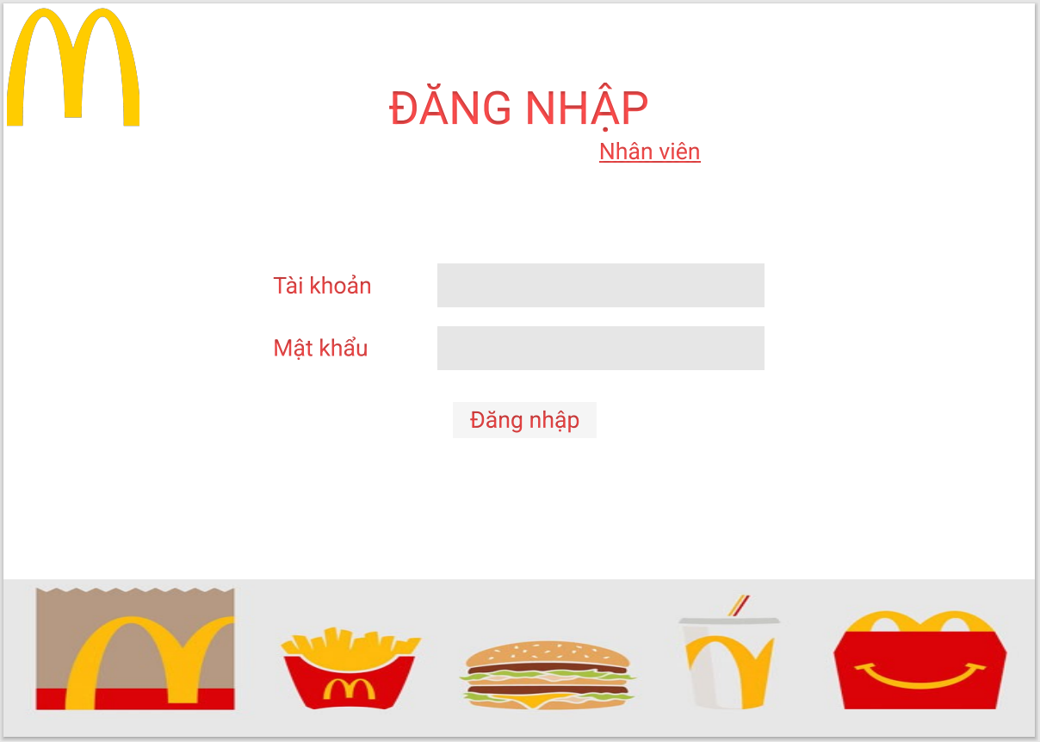

- Form Đăng ký:

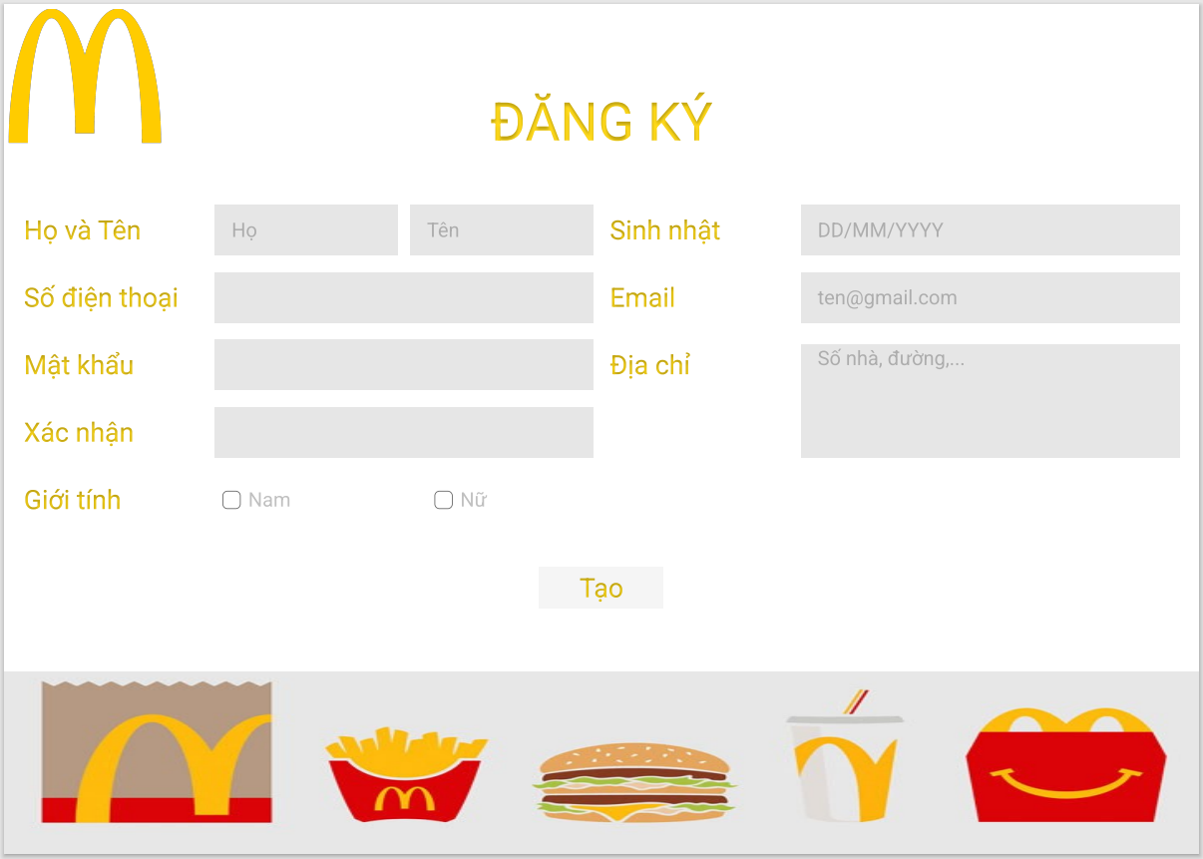

- Giao diện chính:

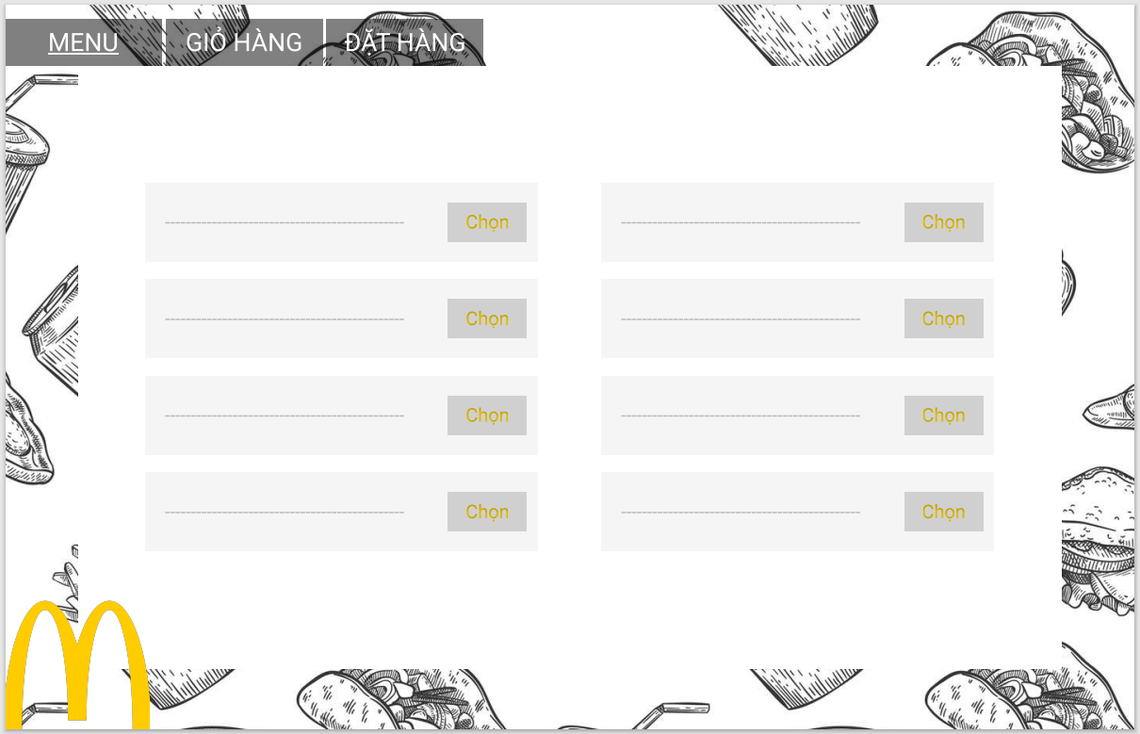

Bao gồm 3 Tab chính: MENU để hiển thông tin các món ăn có trong hệ thống, GIỎ HÀNG để chứa thức ăn đã được chọn và ĐẶT HÀNG để thanh toán và giao hàng.

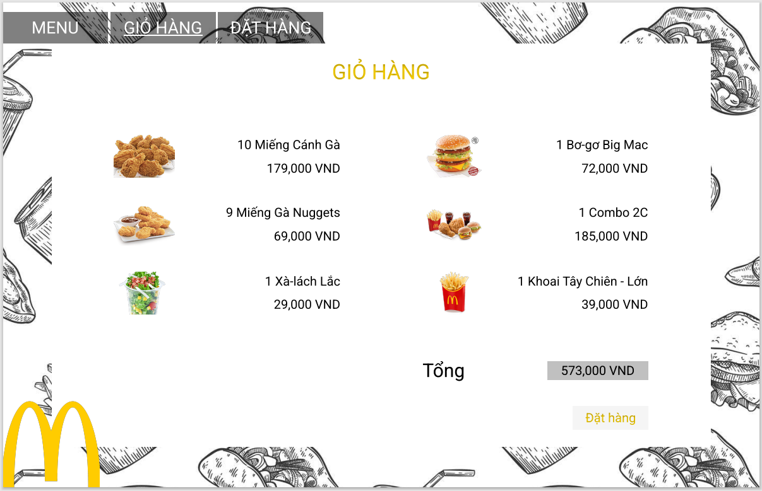

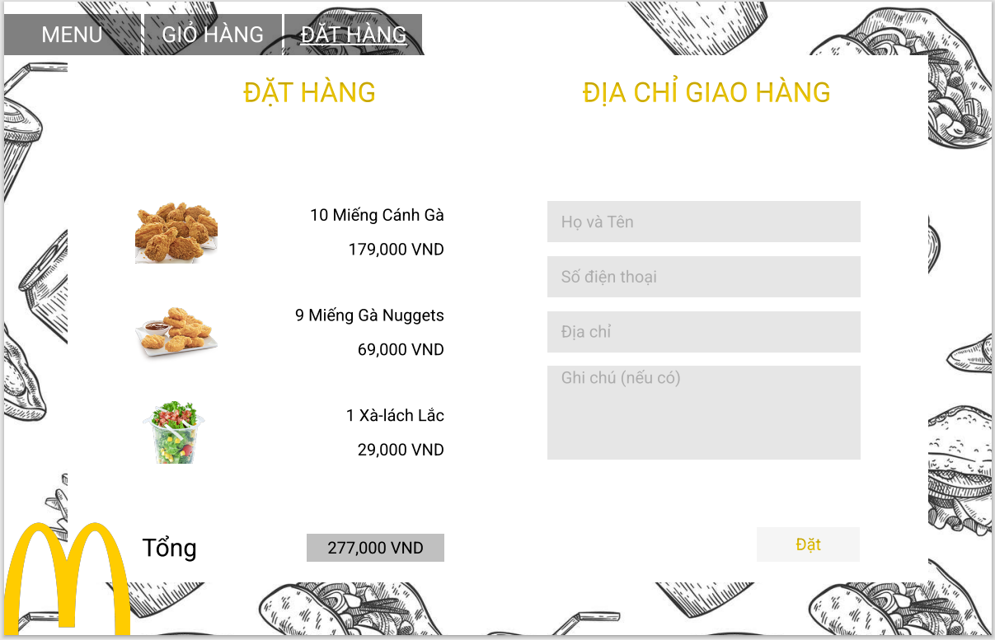

- Giao diện Thanh toán:

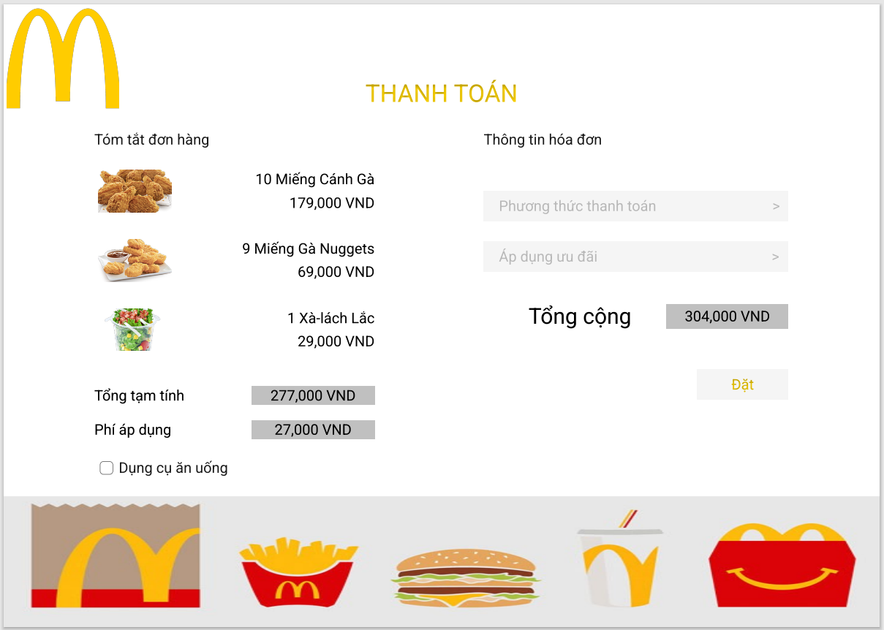

- Giao diện chọn Voucher:

Toàn bộ các voucher có thể áp dụng sẽ hiển thị tại đây.

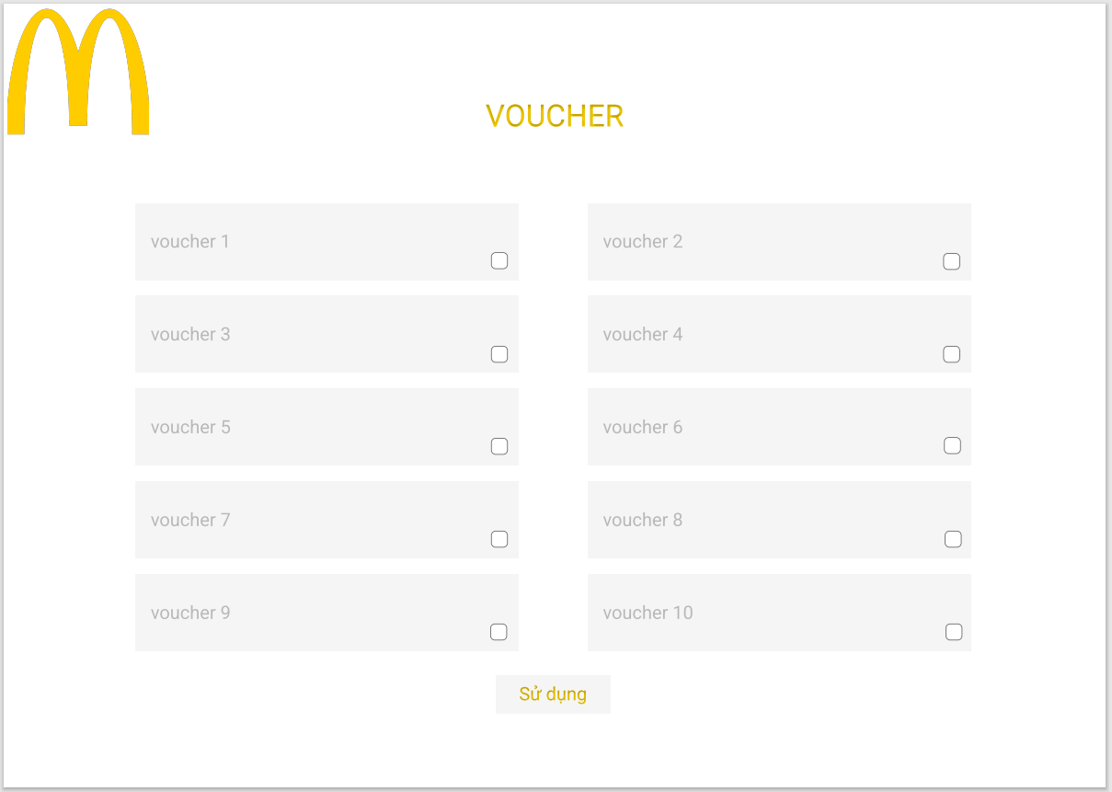

- Giao diện Hoàn tất đơn hàng:

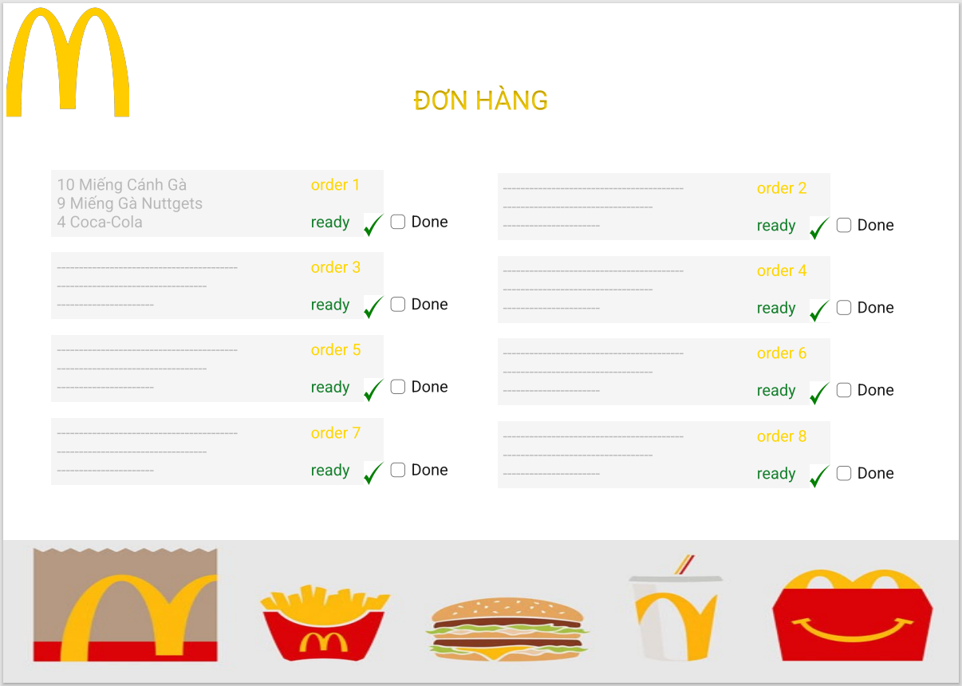

- Giao diện Nhà Bếp:

Mỗi lần sẽ hiển thị 2 đơn hàng cũ nhất để ưu tiên thực hiện, khi hoàn thanh đơn, click vào CheckBox để đánh dấu đã hoàn thành món và sẵn sàng phục vụ khách hàng.

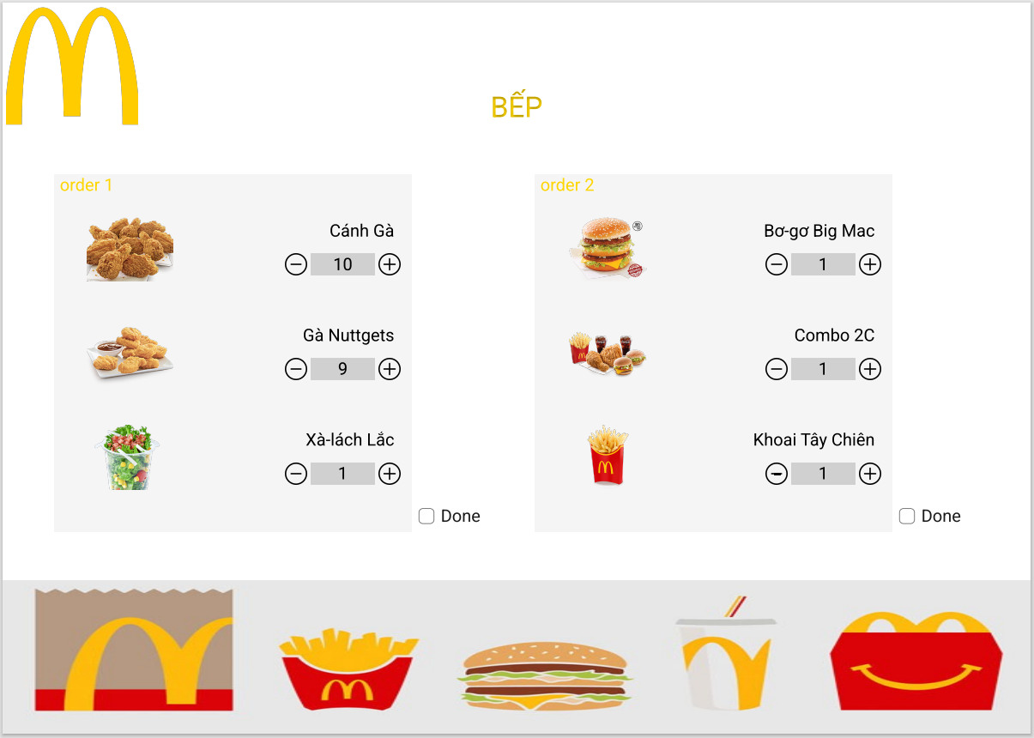

- Giao diện Thu ngân:

Gồm các TextBox chứa ID nhân viên, tên khách hàng, số điện thoại,… Nếu khách hàng yêu cầu dụng cụ ăn uống nhựa, click vào CheckBox “Dụng cụ ăn uống”.

Khi đã xác nhận và thanh toán, nhấn button “In” để in hóa đơn.

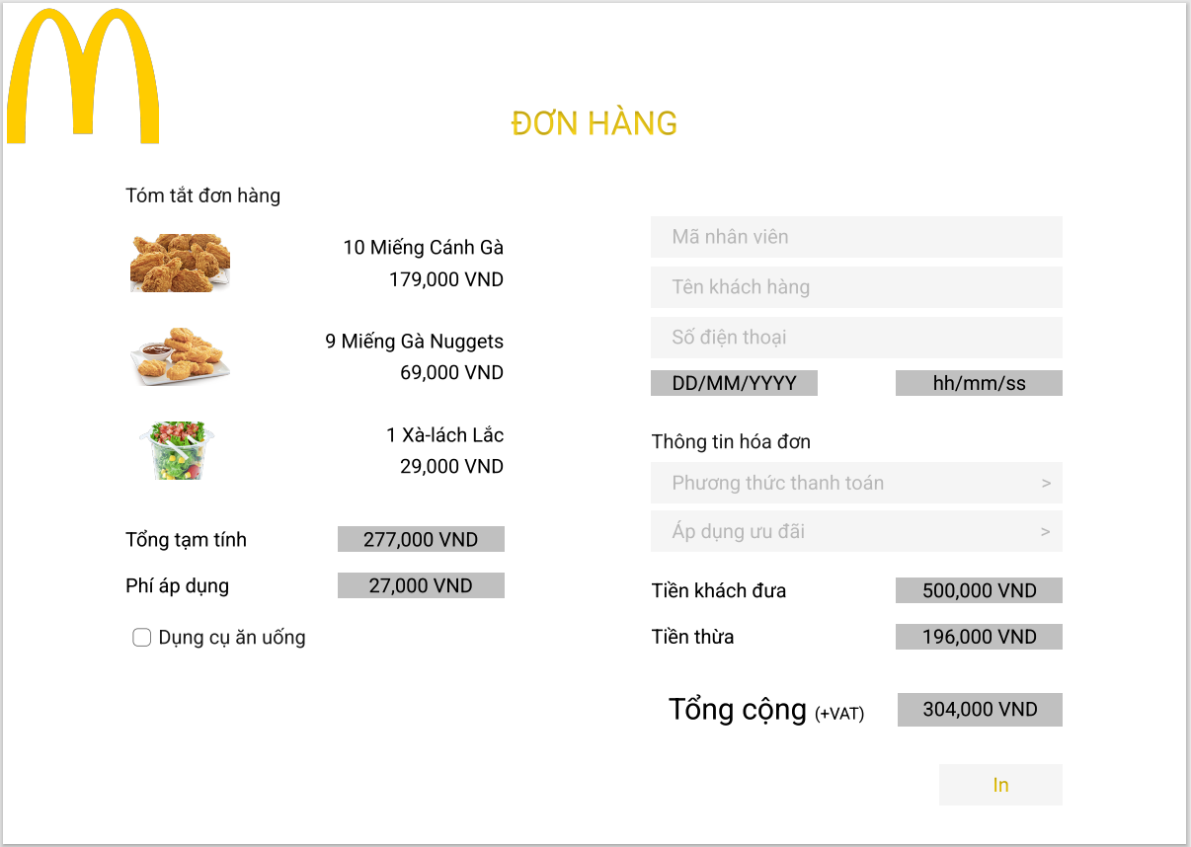

- Giao diện Quản lý nhân viên:

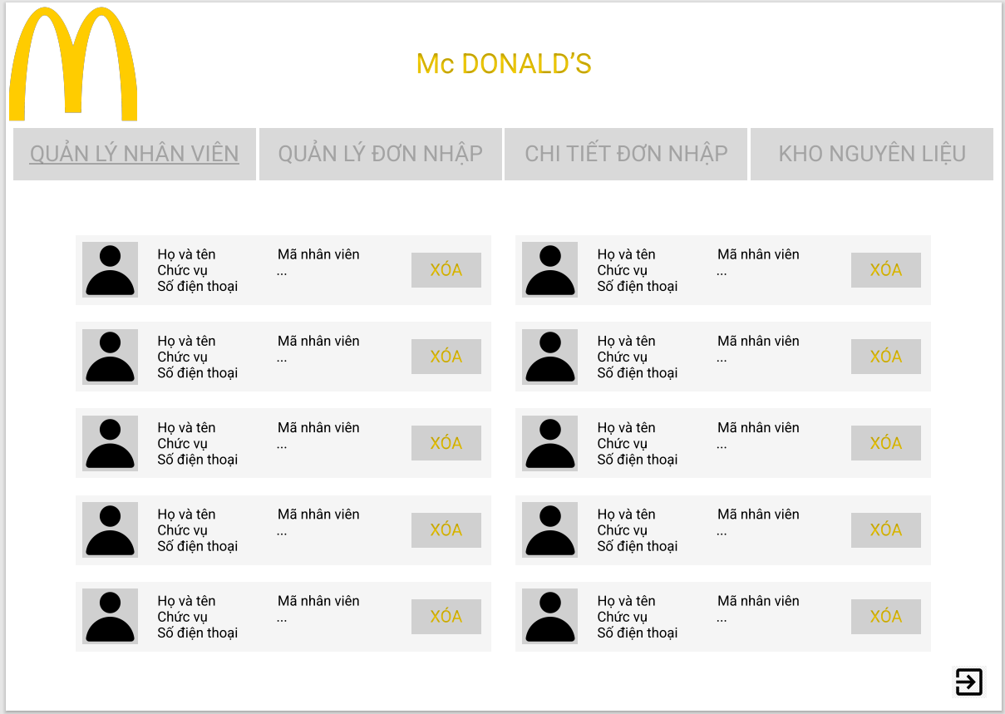

Gồm các GridView hiển thị các thông tin cơ bản của một nhân viên và button “XÓA”.

Khi chọn vào dấu “…” sẽ dẫn đến tab chi tiết thông tin nhân viên.

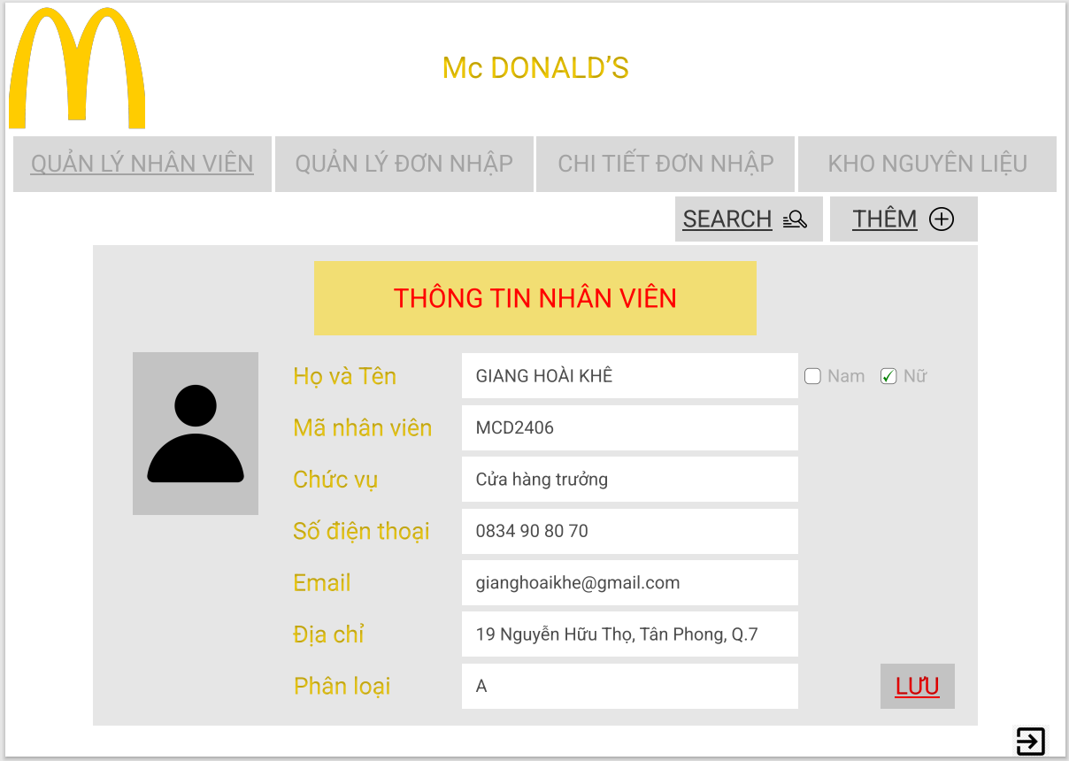

PictureBox (+) có chức năng thêm thông tin nhân viên mới.

PictureBox 🔎có chức năng tìm kiếm nhân viên dựa theo thông tin cá nhân.

- Giao diện Quản lý đơn nhập:

Hiển thị tổng quát các mặt hàng được nhập vào.

PictureBox (+) có chức năng tạo thêm đơn.

PictureBox 🔎có chức năng tìm đơn hàng theo thông tin.

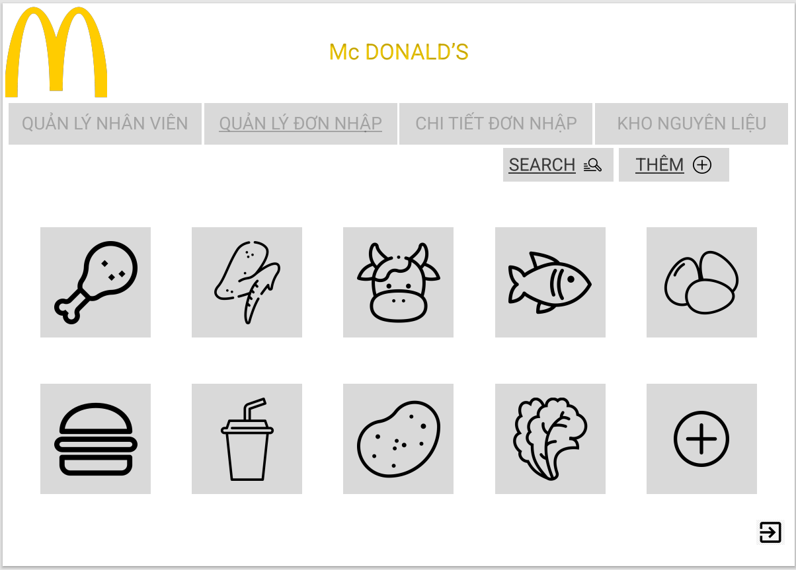

Khi nhấn vào từng button sẽ hiển thị chi tiết đơn nhập.

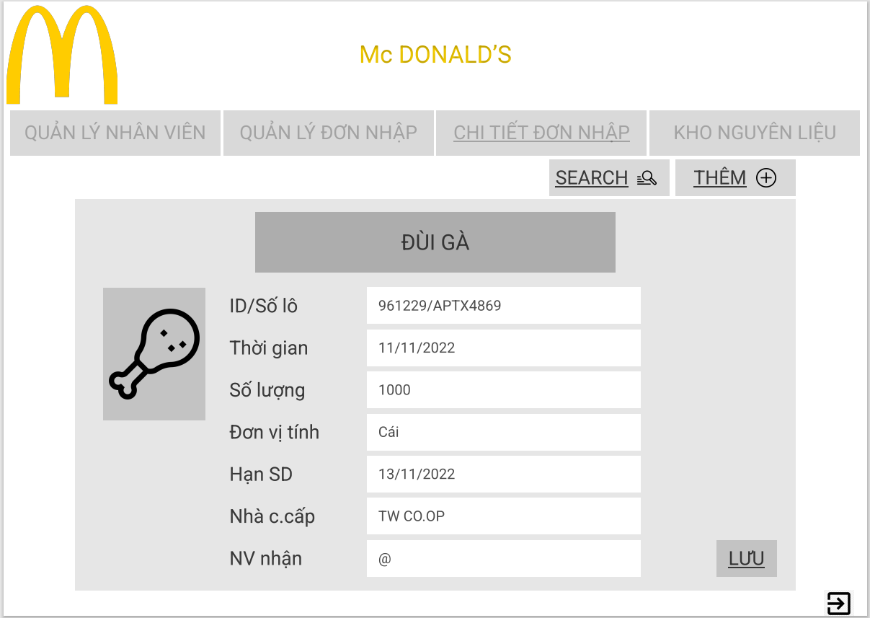

ListView để điều chỉnh số lượng sản phẩm.

Tạo ComboBox và TextBox để thêm thông tin.

- Giao diện Kho nguyên liệu:

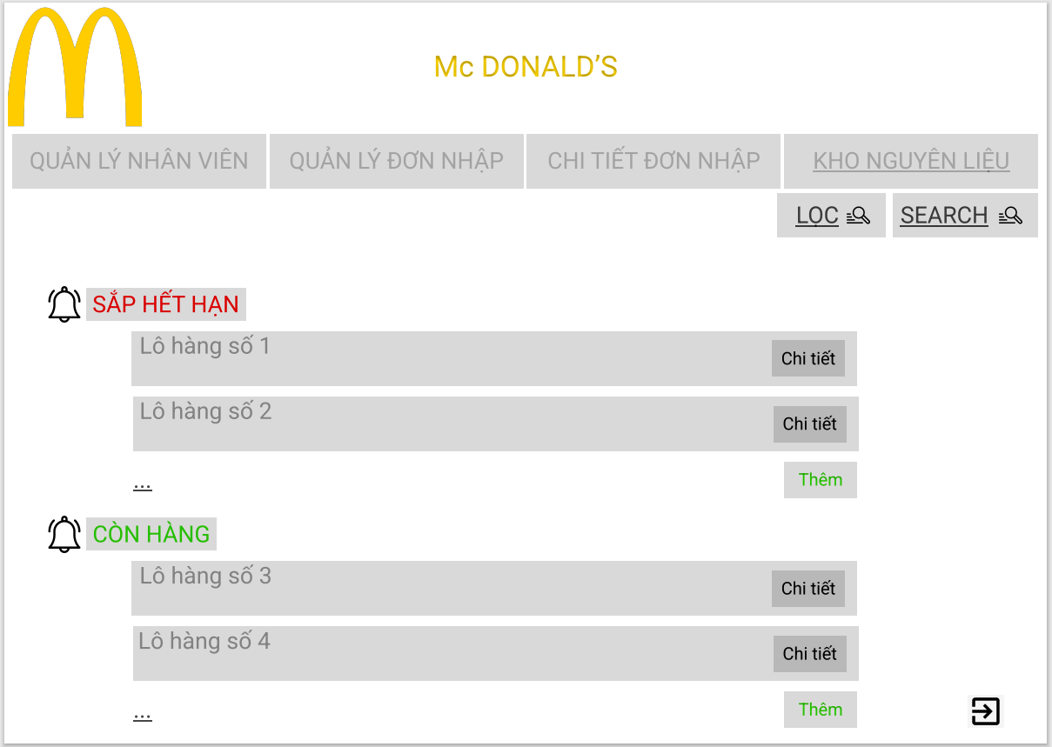

PictureBox LỌC để lọc các lô hàng sắp hết hạn hoặc còn hàng để quản lý nguyên liệu.

PictureBox SEARCH để tìm kiếm đơn hàng theo thông tin.